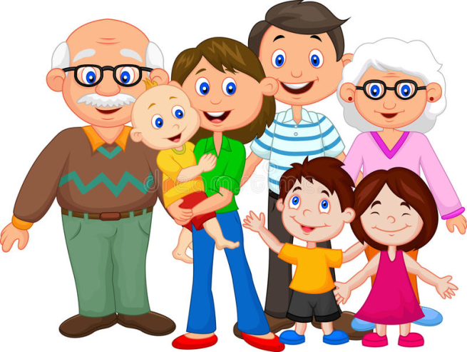
Święto mamy i taty
Temat: KWIATEK DLA MAMY.
Część II
25.05.2020 r.
Tematem tego tygodnia będzie Święto Mamy i Taty. Niech ten czas wypełnią wam rozmowy o rodzinie. Dzieci mogą zrobić prezenty i zapoznać się z inscenizacją Robot dla mamy i Pobawmy się w Indian. Porozmawiajcie na temat rodzeństwa. Spróbujcie namalować emocje – dzieci stworzą obraz kojarzący się im z mamą i tatą.

- Zabawa ruchowa - naśladowcza „ Odbicie w lustrze”. Wykonywanie czynności pokazywanych przez rodzica. Rodzic staje przodem do dziecka Wykonuje wymyślone przez siebie ruchy, gesty, miny. Dziecko jest lustrem i odwzorowuje czynności. Następnie zmieniają się role dziecko pokazuje czynności Rodzic naśladuje.
- „Czy znam swoją mamę?”- quiz.
- Ulubiony serial twojej mamy?
- Jaki jest kolor oczu twojej mamy?
- Jaką potrawę najbardziej lubi twoja mama?
- Najlepsza koleżanka Twojej mamy ma na imię…?
- Jakie ciasto twoim zdaniem udaje się mamie najbardziej?
- W jakiej pracy domowej najczęściej pomagasz mamie?

- Zabawa integracyjna „Rzeźbiarz”. Rodzice są plasteliną, z której dzieci modelują różne figury. Mogą być one stojące, siedzące lub leżące. Rodzice poddają się działaniu dzieci. Na zakończenie pracy dzieci nadają tytuł swojej rzeźbie.
- Wąchamy kwiatki – ćwiczenie oddechowe. Dziecko bierze kwiatek wycięty z kolorowego papieru. Naśladuje jego wąchanie, wciągając powietrze nosem, wydychając ustami.
- „Moja wesoła rodzinka” – osłuchanie z piosenką.
https://www.youtube.com/watch?v=dxKA0073O34
My rodzinę dobrą mamy,
zawsze razem się trzymamy!
I choć czasem czas nas goni,
My jak palce jednej dłoni!
Ref. Mama, tata, siostra, brat
I ja – to mój mały świat!
Dużo słońca, czasem grad –
To wesoły jest mój świat!
Mama zawsze kocha czule,
ja do mamy się przytulę,
w bólu, żalu i rozterce,
bo ma mama wielkie serce!
Z tatą świetne są zabawy,
z nim świat robi się ciekawy!
Tata ma pomysłów wiele,
jest najlepszym przyjacielem!

Gdy napsocę i nabroję,
stoję w kącie, bo się boję!
Tata skarci, pożałuje,
a mamusia pocałuje!
Kiedy nie mam taty, mamy,
wszyscy sobie pomagamy!
I choć sprzątać nie ma komu,
jest wesoło w naszym domu!
- „Rodzina” – nauka wiersza – zabawa paluszkowa. Uczymy się krótkiego wierszyka o rodzinie, wykorzystując palce dłoni:

Ten pierwszy to Dziadziuś, (kciuk)
tuż obok Babunia. (wskazujący)
Największy to Tatuś, (środkowy)
a przy nim mamunia. (serdeczny)
A to ja, dziecina mała, (mały)
i to jest rodzinka cała. (całą dłoń)

- Kwiatek dla mamy – praca plastyczna.
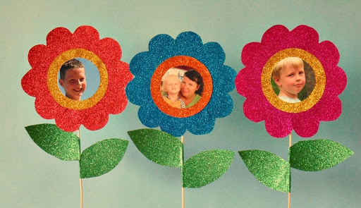
- Muzyczne wyciszenie – paluszkowa improwizacja. Dzieci leżą na plecach. Słuchają utworu Fryderyka Chopina Preludium deszczowe. Wykonują „paluszkową improwizację”.
https://www.youtube.com/watch?v=e44bR0s_nbY
- Prezent dla mamy i taty – karta pracy (Olek i Ada, 4latki część 2)
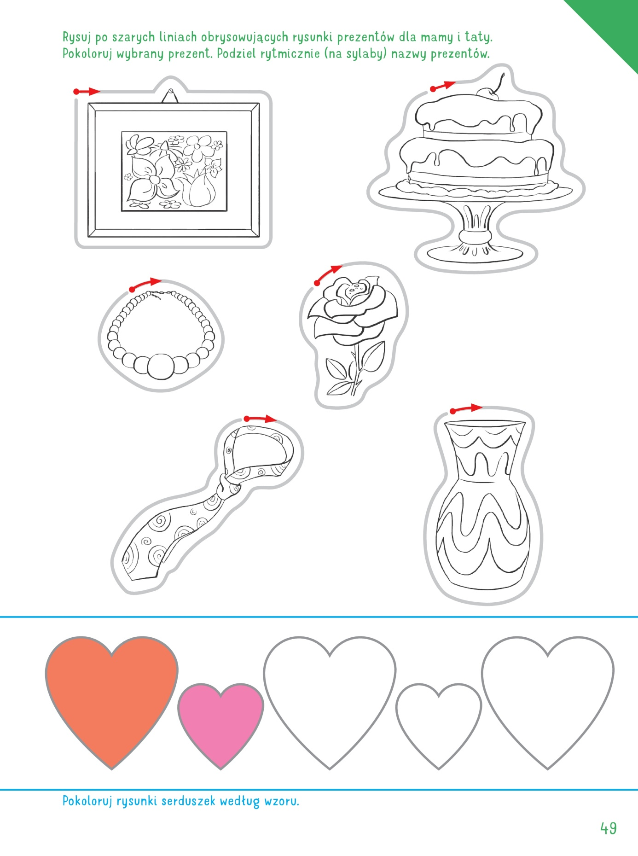
- Karty pracy (dodatkowe)
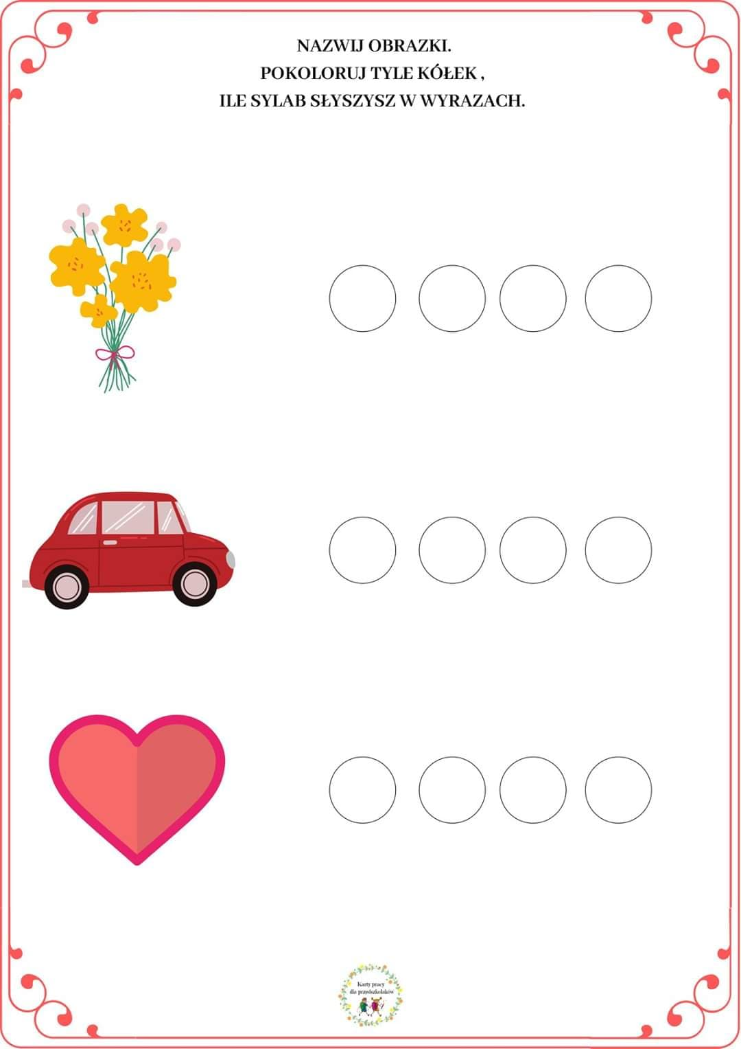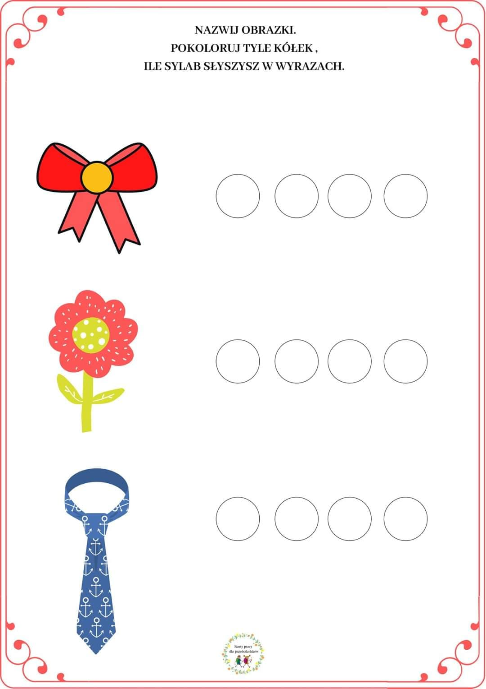

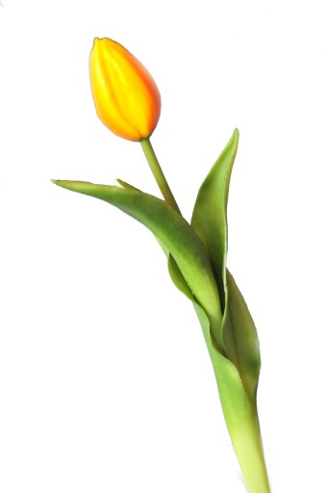
Drogie Mamy.
Wasze Dzieci na pewno chciałyby, w tym szczególnym dniu, podziękować Wam za drobiazgi,
zwyczajne sprawy,
których się zwykle nie docenia.
Błahostki, gdy spogląda się na nie z perspektywy codzienności,
a zarazem rzeczy urastające do nieogarniętych umysłem rozmiarów.
Za każdą sekundę, moment, chwilę, każdy dzień.
Za wasz trud, za waszą miłość.
Za troskę i poświęcenie.
Za każde śniadanie.
Za każdą otartą łzę i plaster na zdartym kolanie.
Za to, że jesteście.

Temat: JAK TO JEST, KIEDY MA SIĘ RODZEŃSTWO?
Część I
27.05.2020 r.
- Wierszyk gimnastyczny.
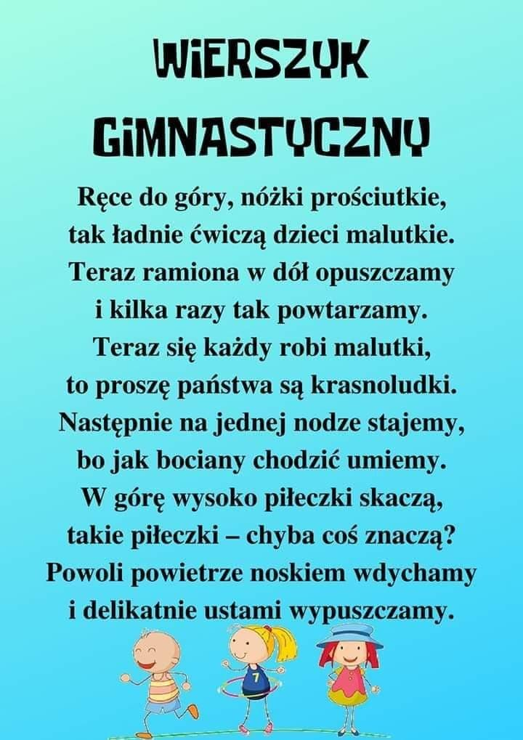
- „Halo, słyszysz mnie?” – wykonanie telefonów z kubeczków, nawiązanie dialogu.
Dziecko ma dwa kubeczki po jogurtach i sznurek. Rodzic pyta dziecko: W co lubisz bawić się ze swoim rodzeństwem? Dzisiaj zrobicie telefon, którym będziecie mogli się świetnie bawić ze swoim rodzeństwem lub kolegami i koleżankami.
Rodzic pomaga dzieciom zrobić otwory w kubeczkach. Dzieci przewlekają przez nie sznurek (około 3–4 m) i próbują zrobić na jego końcach supły w taki sposób, aby sznurek nie wypadał z kubeczków. Dzieci stają ze swoimi „telefonami” tak, aby sznurek był napięty i zaczynają prowadzić dialog według schematu: powitanie, przedstawienie się, zapytanie o pogodę, pożegnanie.
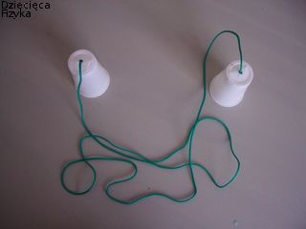

- Ćwiczenia naprężająco – rozprężające; rytmiczne uderzanie piąstkami, a potem rozluźnionymi dłońmi o uda, z jednoczesnym mówieniem tekstu rymowanki:
Kocham rodziców, oni mnie – wszyscy tak kochamy się.
- Ojciec Wirgiliusz – zabawa przy piosence.
Ojciec Wirgiliusz uczył dzieci swoje,
a miał ich wszystkich sto dwadzieścia troje,
hejże, dzieci, hejże ha, hejże ha, hejże ha,
róbcie wszystko, co i ja, co i ja!
Wybrane osoba wykonuje jakiś gest lub ruch, który reszta rodziny naśladuje.
- „Jak to jest, kiedy ma się rodzeństwo?” – rozmowa na temat relacji dzieci z ich rodzeństwem.
Przygotowujemy ilustracje przedstawiające: małą dziewczynkę, starszego od niej chłopca, kobietę i mężczyznę. Przyjrzyjcie się ilustracjom. To jest rodzina. Jak myślicie, kto to jest? (wskazujemy ilustrację przedstawiającą mężczyznę) Dlaczego tak myślicie? A to kto? (zwracamy uwagę na ilustrację przedstawiającą kobietę) Dlaczego tak myślicie? Jak myślicie, kim są te dzieci?
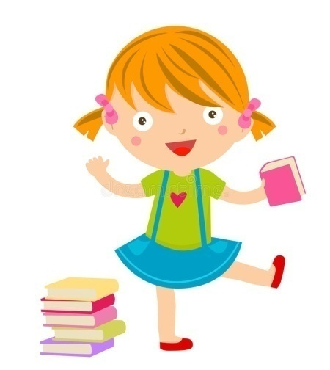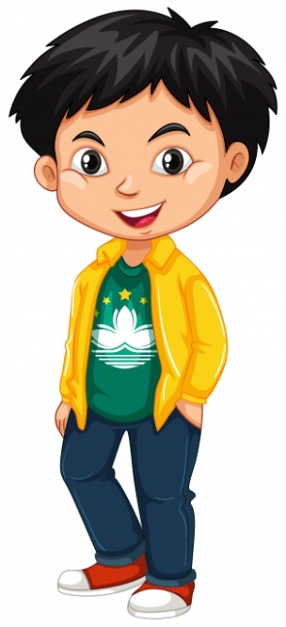
- „Piknik” – praca z KP2.39. Dzieci opowiadają o tym, czy były kiedyś na pikniku oraz co można na niego zabrać. Następnie wykonują polecenia z książki Karty Pracy część 2 nr.39.
(nasze książki)
- Rodzina, rodzice, rodzeństwo – pogadanka. Praca z ilustracjami. Swobodne wypowiedzi dzieci.
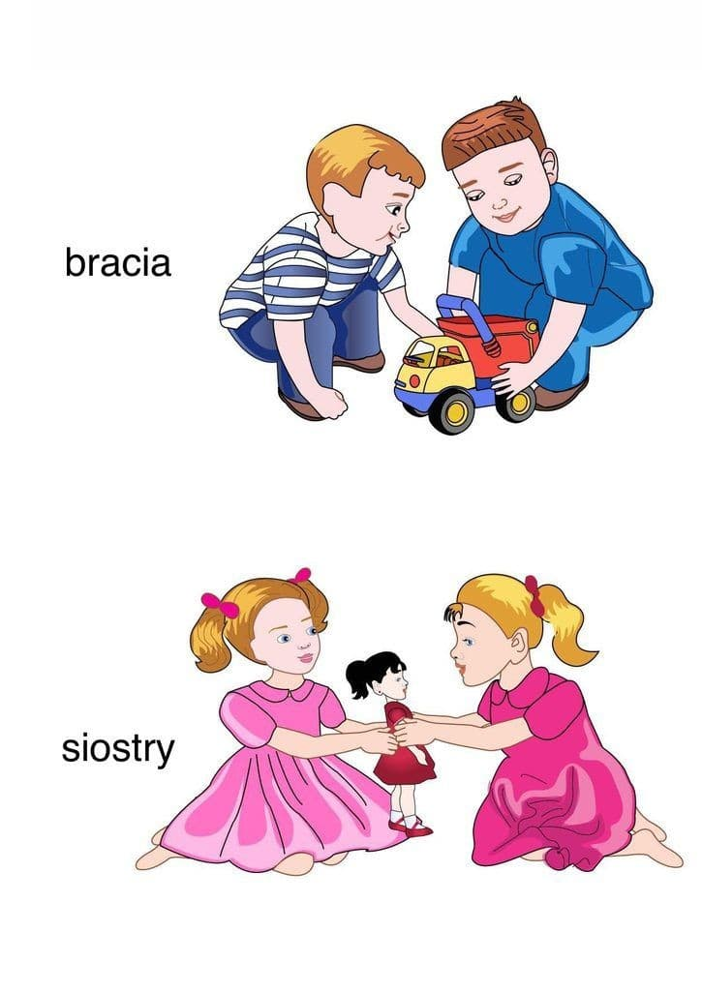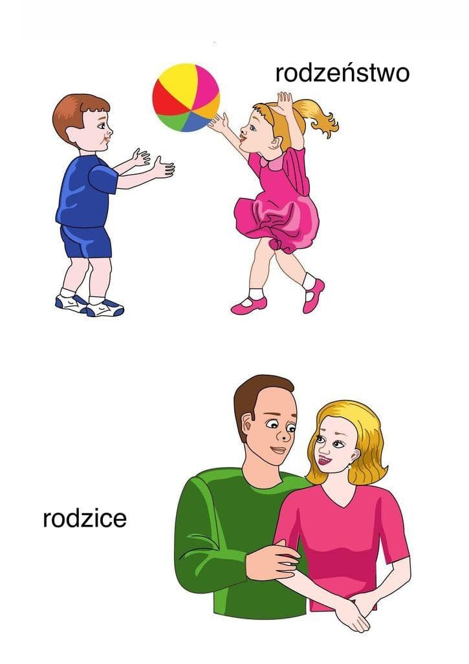
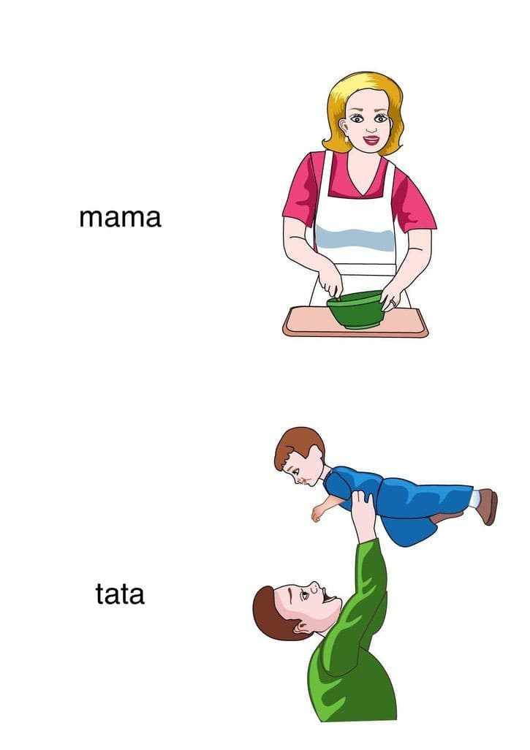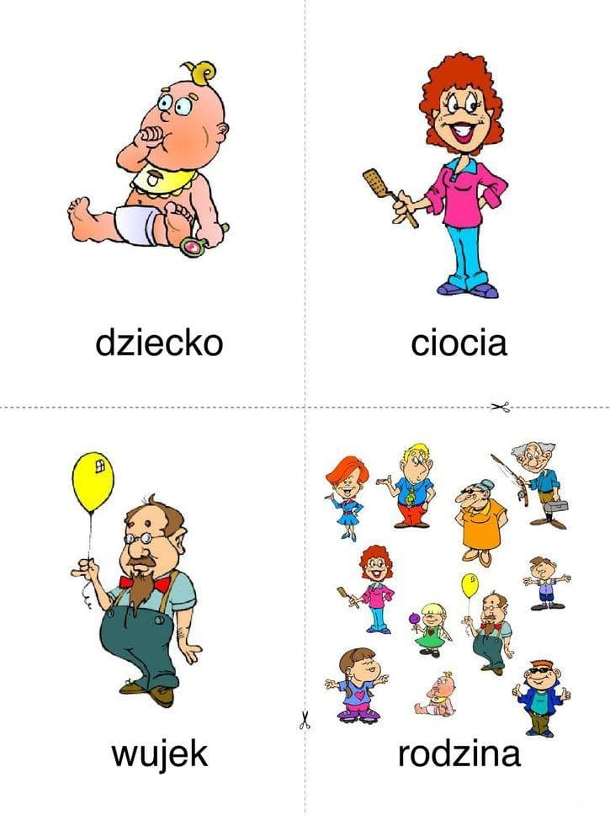
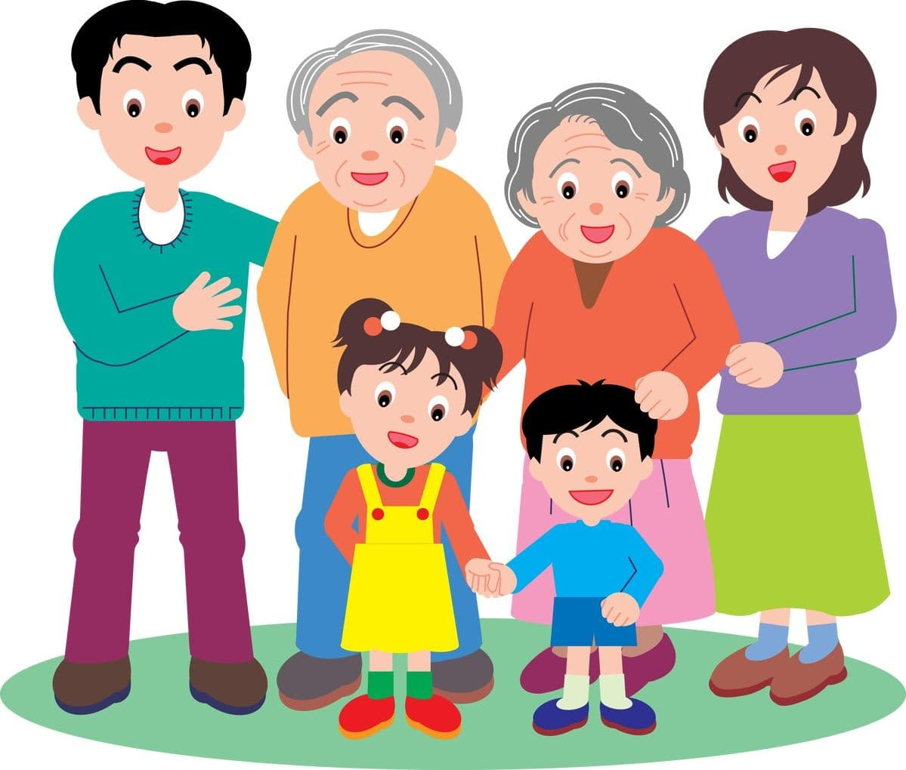

- Rytmika – zabawy umuzykalniające.
– Dzieci poruszają się do rytmu muzyki granej lub odtwarzanej przez rodzica: marsz, podskoki, bieg.
– Ćwiczenia oddechowe „Jadę hulajnogą”.
Dzieci na słowa: Hulajnoga przemieszczają się po pokoju, naśladując jazdę hulajnogą. Na słowo: Stop, dzieci zatrzymują się, odpoczywają. Biorą nosem głęboki wdech i powoli wypuszczają powietrze. Za drugim razem dzieci biorą wdech, przy wydechu podskakują, wołając: Hulajnoga!
– Omówienie treści piosenki
Jak można jeździć na hulajnodze?
Co mija miś, jadąc hulajnogą?
Co się stało, gdy pędził?
Jak wyglądał, wracając do domu?

Misiowata hulajnoga
Gdy na podwórku mam hulajnogę,
wszystko wyczarować mogę.
Kręcić kółka, jechać prosto
albo zahamować ostro.
Hulajnoga hulala.
Noga lewa, noga prawa,
hulajnoga napęd ma.
Hulajnoga hulala.
Kiedy dosiadam mej hulajnogi,
głośno wołam: wszyscy z drogi!
Mijam płoty, mijam drzewa,
tylko wiatr mi w uszach śpiewa.
Hulajnoga hulala.
Noga lewa, noga prawa,
hulajnoga napęd ma.
Hulajnoga hulala.
Słucham, jak głośno turkoczą kółka,
a przede mną wielka górka.
Pędzi sama hulajnoga,
a gdzie ręka, a gdzie noga?
Hulajnoga hulala.
Noga lewa, noga prawa,
hulajnoga napęd ma
Hulajnoga hulala.
Z plastrem na nosie wracam do domu,
łzy ocieram po kryjomu.
Bo ja jestem dzielnym misiem
i nie będę płakać dzisiaj.
Hulajnoga hulala.
Noga lewa, noga prawa,
hulajnoga napęd ma.
Hulajnoga hulala.

- Muzyczne wyciszenie. Dzieci siedzą w siadzie skrzyżnym. Słuchają utworu Polka Dziadek https://www.youtube.com/watch?v=Cie24NJzZow, wykonując improwizację paluszkową do piosenki.
- „Gdzie jest mama?” – zabawa dydaktyczna. Na dywanie leżą narysowane przez dzieci ilustracje (mama, tata, siostra, brat), lub zdjęcia członków rodziny. Na sygnał rodzica, dzieci odwracają się tyłem, a rodzic zabiera jedną ilustrację, dzieci odwracają się i głośno mówią, której ilustracji brakuje. Później rodzic dodaje dwie kolejne ilustracje – dziadka i babci – i kontynuuje zabawę.

- Zabawa paluszkowa - Mama i tata.
Dziecko dotyka kolejnych palców dłoni, powtarzając rymowankę
(jedno słowo to jeden palec).

Kochana (Spotykają się kciuki).
Mama (Spotykają się palce wskazujące).
dzisiaj (Środkowe).
tutaj (Serdeczne).
była. (Małe).
Kochany tata też odwiedził nas. (Jak wyżej).
Już wszystkie dzieci są szczęśliwe,
więc uśmiech ślą każdemu z was.

- Zabawa - Rodzinny masaż. Mama i tata wykonują na plecach dziecka ruchy zgodnie z rymowanką:

Mama głaszcze cię w kółeczko.
Tata puka jak pałeczką.
Mama chmurkę narysuje,
w górze kreski, w dole szlaczki.
Lubią masaż przedszkolaczki!

- Laurka dla mamy – praca plastyczno – techniczna. Odrysujcie kształt serca na papierze, wytnijcie i zagnijcie w miejscu przerywanej linii.
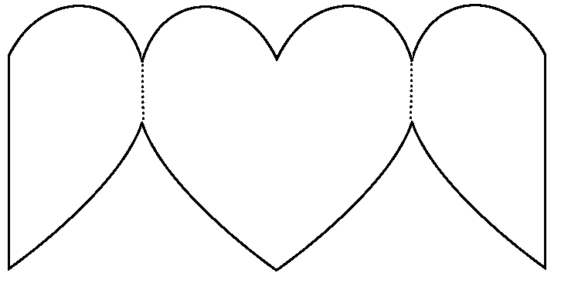
- Moi rodzice, moje rodzeństwo – karta pracy. (Olek i Ada, 4latki, część 2)

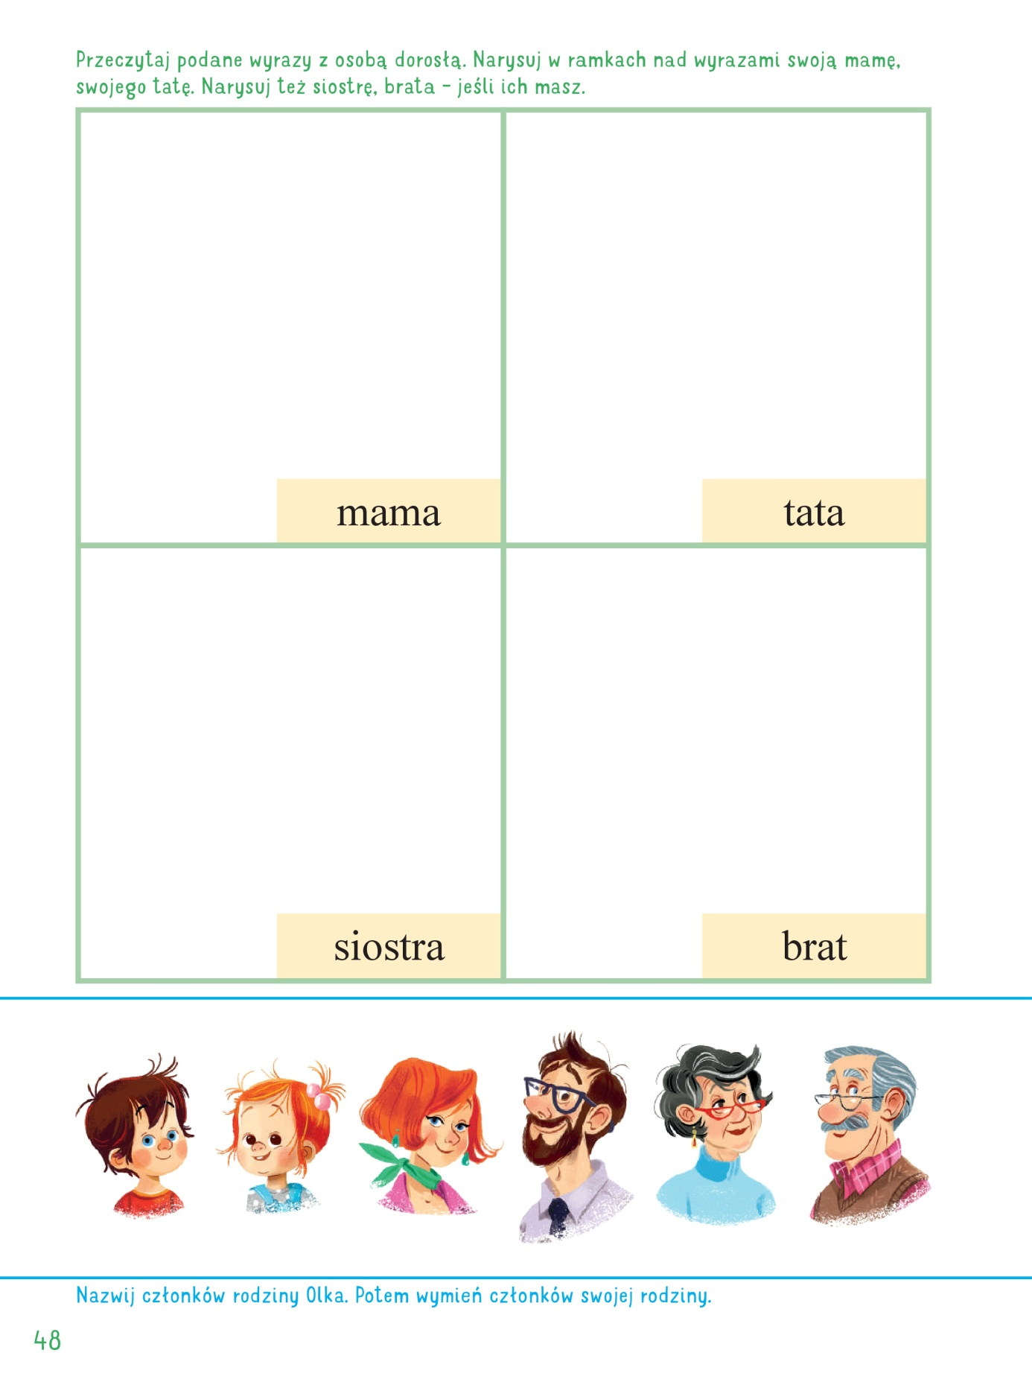

- Rozwiązujemy karty pracy. (dodatkowe)
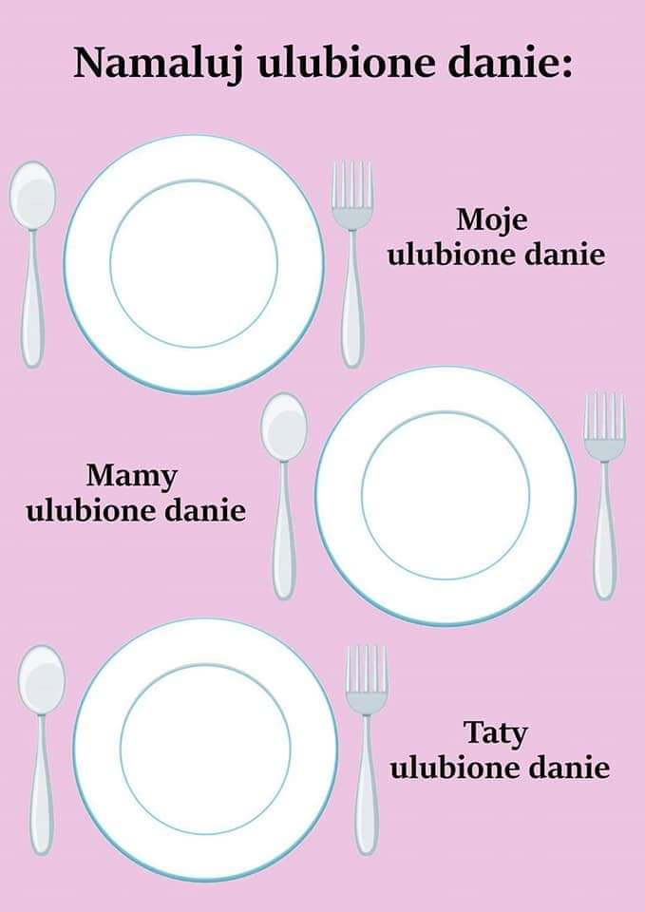

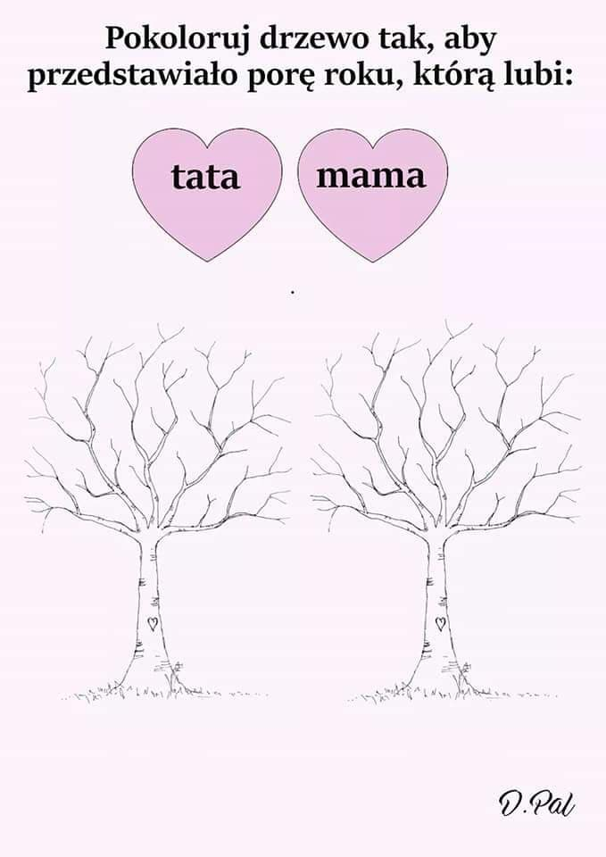

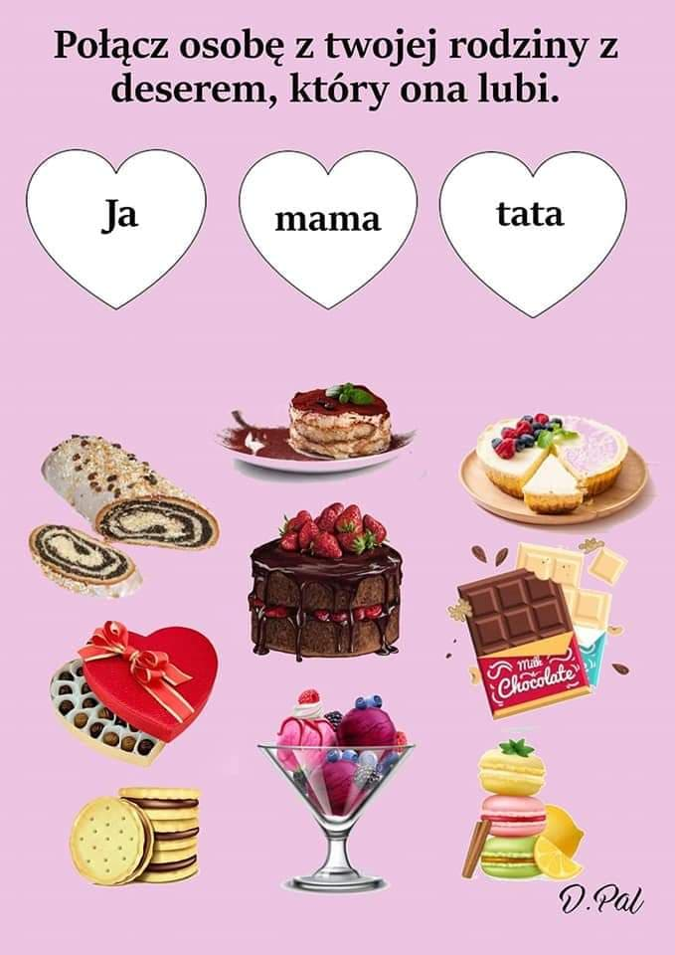

Temat: CZEGO ŻYCZYĆ RODZICOM Z OKAZJI ICH ŚWIĘTA?
Część I
29.05.2020 r.

- Ćwiczenia podniebienia miękkiego:
- Jak się śmieje pan? Ho, ho, ho…
- Jak się śmieje pani? Ha, ha, ha…
- Jak się śmieje dziecko? Hi, hi, hi…
- Jak się śmieje dziadek? He, he, he…
- Jak się śmiejemy wesoło?
- Jak się śmiejemy cicho?
- wdychanie i wydychanie powietrza z językiem wysuniętym z szeroko otwartych ust,
- chrapanie na wdechu i wydechu,
- kaszel z językiem wysuniętym na zewnątrz jamy ustnej,
- ziewanie z opuszczoną nisko dolną szczęką.

- Gimnastyka rączek – zabawa ruchowa.

https://www.youtube.com/watch?v=RPt24yOqJ0w

- „Czego można życzyć rodzicom?” – układanie życzeń.
Dzieci myślą nad tym, jakie życzenia można złożyć rodzicom.

- Moja rodzina – praca plastyczna. Wykonanie rodziny z figur geometrycznych (kół, trójkątów i prostokątów).

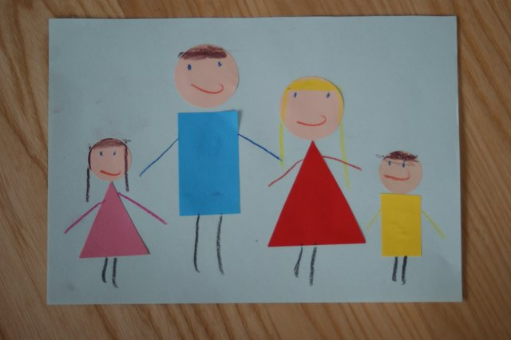
- Słuchanie wiersza B. Formy "Serduszko". Rozmowa na temat treści utworu.
Duże, czerwone serduszko
gorąco świecące słoneczko.
Od dziecka twego ukochanego
to prezent dla ciebie mateczko.
Olbrzymie bukiety kwiatów
niosą dziś wszystkie dzieci.
Wietrzyk nucący piosenkę dla mamy
po niebie przed siebie w dal leci.

- dla kogo było czerwone serduszko z wiersza?
- dlaczego dzieci w wierszu, dają swoim mamom kwiaty?
- jaka to okazja?
- kto kocha swoje dzieci najmocniej na świecie?
- jaki ty możesz zrobić prezent dla swojej mamy z okazji jej święta?

- Kim jest moja mama? – pogadanka. Dziecko dowiaduje się, gdzie pracuje jego mama, na czym polega jej praca? Jakich rekwizytów używa w swojej pracy.

- "Moja mama..." - doskonalenie umiejętności wypowiadania się. Dziecko kończy zdania dotyczące mamy.
Moja mama jest...
Moja mama lubi...
Moja mama nie lubi...
Ulubionym kolorem mojej mamy jest...
Z mamą lubię najbardziej...
Moja mama jest najlepsza, ponieważ...
Moja mama pracuje w ...
Praca mojej mamy polega na ...

- „Tralala dla mamy i taty” – utrwalanie tekstu piosenki. Dzieci tańczą i śpiewają poznaną piosenkę.
https://www.youtube.com/watch?v=Iu10fUq1r_w
- Słuchanie opowiadania R. Piątkowskiej „Zapach mamy”.
Audycja TVP „Czytanie przed spaniem” (link przy opowiadaniu).
R. Piątkowska "Zapach mamy"

Jak ja nie lubię, kiedy mama gdzieś wyjeżdża. Dom bez mamy jest jakiś inny. A jutro znowu wyjedzie gdzieś na kilka dni - westchnąłem.
-Więc jeszcze tylko dziś przytuli mnie przed snem, bo jutro...
Nagle poczułem, jak w gardle rośnie mi wielka kula, a z oczu kapią łzy.
-Tomeczku, kochanie, wiem, że ci przykro, ale to tylko trzy dni. Tata i babcia wspaniale się tobą zaopiekują. A ja szybko wrócę i przywiozę Ci jakąś pamiątkę z tej podróży. Obiecuję.
No już, uśmiechnij się do mnie, skarbie - szepnęła mama i przytuliła mnie mocno.
-Mamo, jak jesteś blisko, zawsze czuję taki ładny zapach. Poznałbym cię po nim wśród tysiąca innych mam - powiedziałem.
-Tak pachną moje ulubione perfumy. Cieszę się, że ten zapach ci się podoba -powiedziała mama, uśmiechnęła się i wyszła z pokoju. Po chwili wyskoczyłem z łóżka i pobiegłem do łazienki.
- Mam genialny pomysł. Gdzieś tu musi być.. -mruknąłem, przeszukując półkę z kosmetykami mamy.
- Ile tego tu jest -zdziwiłem się, przesuwając pudełeczka z kremami, szminkami, tubki i pędzelki.
Wreszcie trafiłem na mały, śliczny flakonik i powąchałem go.
–Znalazłem, to te perfumy - odetchnąłem z ulgą.
Potem poszedłem do kuchni i wybrałem trzy małe słoiczki po dżemie. Takie słoiczki babcia starannie myła i przechowywała w kuchennej szafce. Teraz do każdego słoiczka prysnę trochę tych perfum i szybko zakręcę wieczko. Będę w nich miał zapach mamy.
Po jednym słoiczku na każdy wieczór, kiedy jej nie będzie - ucieszyłem się.
A kiedy w każdym słoiczku uwięziony już był piękny zapach, szybko schowałem je do swojej szafki i nareszcie mogłem zasnąć. Tak jak przewidywałem, dni bez mamy, a zwłaszcza wieczory, zdawały się niemieć końca. A najbardziej tęskniłem za nią, kiedy nadchodziła pora snu.
Babcia czytała mi wtedy długą bajkę, a tata zawsze całował przed snem, ale kiedy tylko wyszli z pokoju, wyjmowałem z szafki słoiczek. Odkręcałem wieczko i zamykałem oczy. Otaczał mnie wtedy zapach, jakby ramiona mamy.
-Dobranoc, mamusiu - szeptałem i dopiero wtedy nadchodził sen. Tak było przez dwa wieczory, ale trzeciej nocy długo nie mogłem zasnąć.
-Mama wraca jutro rano do domu. Pewnie jak się zbudzę, ona już tu będzie -cieszyłem się.
Wreszcie usnąłem zmęczony, zaciskając w ręce słoiczek. Ale co to?! Mama jest zamknięta w moim słoiku! Puka paluszkiem w szklaną ścianę i chyba chce wyjść. Ojej, co ja zrobię z taką maleńką mamą? Mogę ją wsadzić do któregoś z moich wyścigowych samochodzików, teraz się tam zmieści.
A juz na pewno uda mi się ją wepchnąć do mojej ulubionej koparki - pomyślałem. Odkręciłem więc słoiczek i pomogłem mamie z niego wyjść. Nagle poczułem zapach mamy i jej ręce na swojej buzi. Potem mama dała mi całusa.
-Dzień dobry, kochanie! - To był jej głos. Obudziłem się i przetarłem oczy. -Mamo, jak ty szybko urosłaś - zawołałem.
-Coś takiego! Czyżbym się przez te trzy dni powiększyła? -zaśmiała się mama i położyła na poduszce piękny złoty gwizdek i następne autko do mojej kolekcji. -Dziękuję, mamo! Jest super, szkoda tylko, że się już do niego nie zmieścisz -powiedziałem.
- No, gdybym była taka mała, nie mogłabym zrobić ci omletów na śniadanie -uśmiechnęła się mama.
- Hura! Omlety! - zawołałem, wyskakując z łóżka.
Jak dobrze, że mama jest duża, wielka, ogromna! Tylko z czego ona się tam tak śmieje w tej kuchni?

https://vod.tvp.pl/video/czytanie-przed-spaniem,zapach-mamy,38993053

Rozmowa na temat opowiadania.

- Z czym kojarzy się Tomkowi mama?
- Co zrobił Tomek z perfumami mamy?
- Co robił Tomek przed snem, kiedy nie było mamy?
- Co się śniło Tomkowi?
- Co dostał Tomek od mamy?

- Mamusia, tatuś – zabawa słowna. Wymyślcie jak najwięcej zdrobnień do słowa „mama” i „tata”.

- "List do mamy" – masażyk relaksacyjny.

Kochana mamo! (rysujemy serce i wykrzyknik)
Uśmiechnij się do mnie wesoło (rysujemy uśmiech)
Zrobimy razem duże koło (rysujemy koło)
Poskacz ze mną w kałuży ("chlapiemy" plecy paluszkami, pstrykanie wszystkimi palcami)
Szczególnie po wielkiej burzy (rysujemy błyskawicę)
Narysujmy razem słońce (powoli kroczymy wewnętrzną stroną dłoni)
Małe żółwie, małe konie (szybko, z wyczuciem stukamy dłońmi zwiniętymi w pięści)
Piękny bukiet zrobię sam (rysujemy kwiatka)
I w prezencie Tobie dam (przytulamy się)

- „Ja i moja rodzina” B. Forma – zabawa metodą opowieści ruchowej.
- Na dworze jest ładna pogoda. Świeci słońce i wieje ciepły wietrzyk. Mamusia, tatuś i ich dzieci idą na spacer do parku - dzieci idą w rozsypce za rodzicem.
- Podczas spaceru słuchają jak śpiewają ptaki - dzieci zatrzymują się, spoglądają w górę, nasłuchują.
- Postanowili zjeść lody - naśladują lizanie lodów.
- Kiedy tak spacerowali, rozbolały ich nogi i postanowili odpocząć. Usiedli na ławce. Wtedy przybiegła do nich wiewiórka. Dzieci dały jej orzeszki - dzieci przechodzą do przysiadu i naśladują wiewiórki jedzące orzechy.

- Portret mojej mamy – praca plastyczna. Namaluj swoją mamę najpiękniej jak tylko potrafisz.

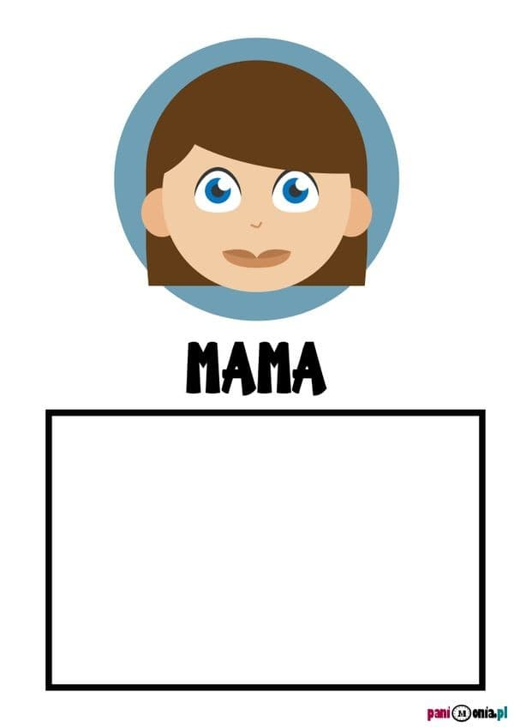

- Jaka jest moja mama? Jaki jest mój tata? - zabawa dydaktyczna z kartami pracy. Pokoloruj odpowiednie zwierzątko pasujące do danego powiedzenia.

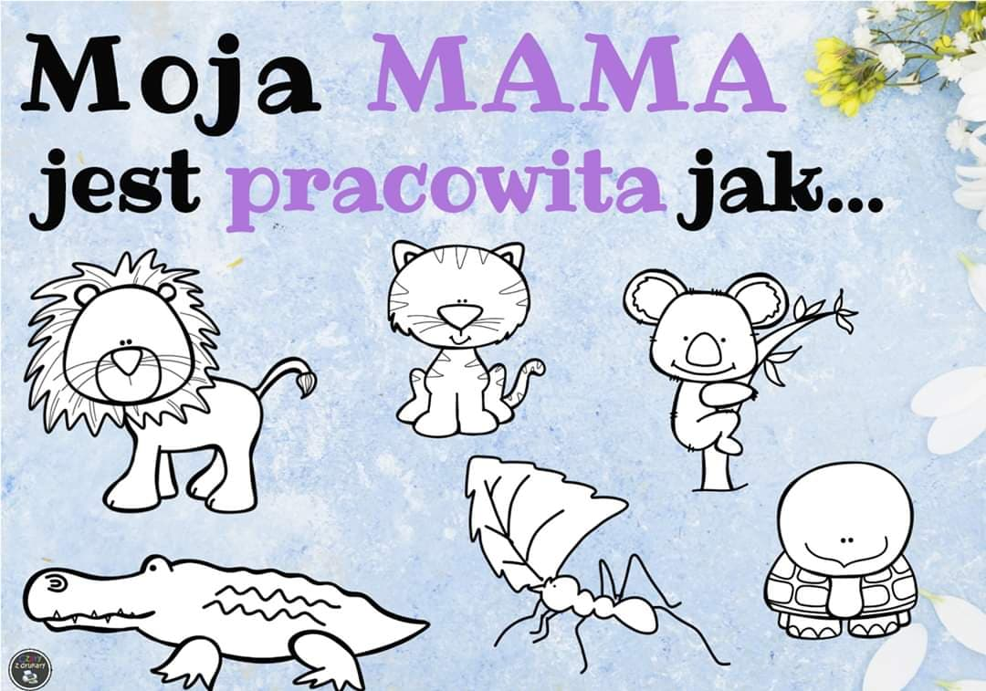

Moja mama jest pracowita jak… mrówka (pokoloruj mrówkę)

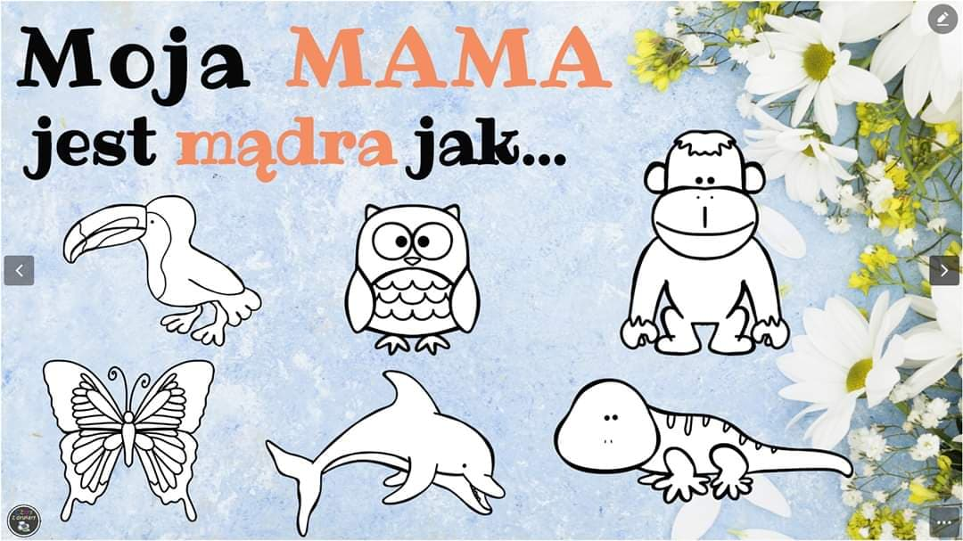Moja mama jest mądra jak… sowa

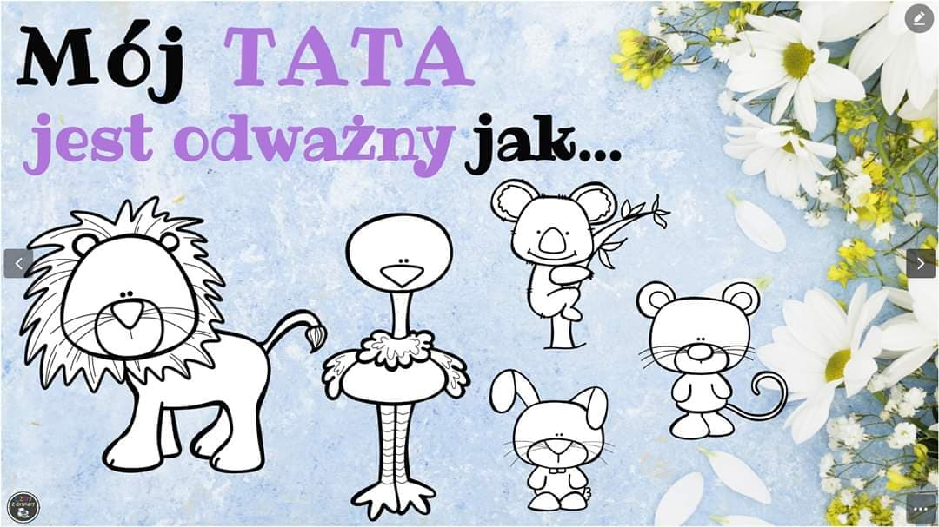

Mój tata jest odważny jak… lew

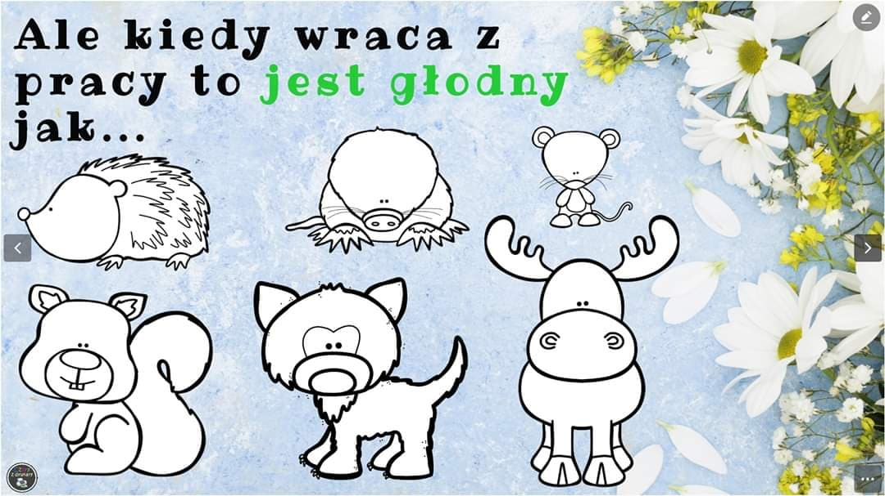

wilk

Króliczek Alilo „Dzień Matki” - wspólne oglądanie bajki. Czego zwierzątka życzyły swoim mamom?
https://www.youtube.com/watch?v=5EDetnGiEqU
- Połącz w pary takie same rodziny - rozwiąż kartę pracy.
